
國家發展委員會 新聞稿
發布日期：107年3月27日
聯 絡 人：吳明蕙、利秀蘭
聯絡電話：2316-5851、5852
107年2月份景氣概況
107年2月景氣對策信號綜合判斷分數為24分，較上月之20分，增加4分，燈號由黃藍燈轉呈綠燈；領先指標雖微幅下跌二個月，但同時指標仍持續上升，顯示國內景氣仍處溫和成長中。
展望今年，全球景氣穩步擴張，國外需求持續成長，加以新興科技應用帶動，可望支撐我國出口，惟美中貿易摩擦的外溢效應、主要國家貨幣政策正常化及美國聯準會升息對金融市場波動影響加劇等不確定因素，仍須密切關注。內需方面，半導體領導廠商持續在國內擴大新世代先進製程投資，加以政府積極改善投資環境，擴大啟動前瞻基礎建設及推動各項產業創新發展計畫等，將持續挹注民間投資動能；隨著就業市場持續改善，薪資穩定成長，有助民間消費提升。根據各主要機構最新預測，今年國內經濟可望延續去年成長動能，惟全球經濟干擾因素仍須持續關注。
一、景氣對策信號（詳圖1、圖2）
2018年2月則較上月增加4分為24分，燈號由黃藍燈轉呈綠燈，9項構成項目中，工業生產指數由藍燈轉呈綠燈，分數增加2分；海關出口值由藍燈轉呈黃藍燈，機械及電機設備進口值由綠燈轉呈黃紅燈，製造業銷售量指數由黃藍燈轉為綠燈，分數各增加1分；股價指數由黃紅燈轉呈綠燈，分數減少1分，其餘4項燈號不變。個別構成項目說明如下：
● 貨幣總計數M1B變動率：由上月4.5%減為4.0%，燈號續為黃藍燈。
● 股價指數變動率：由上月17.7%減為10.8%，燈號由黃紅燈轉呈綠燈。
● 工業生產指數變動率：由上月下修值-1.2%增為5.9%，燈號由藍燈轉呈綠燈。
● 非農業部門就業人數變動率：由上月0.76%減為0.69%，燈號續為黃藍燈。
● 海關出口值變動率：由上月下修值-1.6%增為2.1%，燈號由藍燈轉呈黃藍燈。
● 機械及電機設備進口值變動率：由上月上修值2.1%增為10.3%，燈號由綠燈轉為黃紅燈。
● 製造業銷售量指數變動率：上月0.6%增為5.9%，燈號由黃藍燈轉呈綠燈。
● 批發、零售及餐飲業營業額變動率：由上月4.2%減為3.5%，燈號續為黃藍燈。
● 製造業營業氣候測驗點：由上月上修值100.2點減為98.3點，燈號續為綠燈。
二、景氣指標
(一)領先指標
● 領先指標不含趨勢指數為101. 17，較上月下降0.13%（詳表1、圖3）。
● 7個構成項目經去除長期趨勢後，3項較上月上升，包括實質半導體設備進口值、核發建照面積，以及工業及服務業受僱員工淨進入率；其餘4項則較上月下滑，分別為：外銷訂單指數、製造業營業氣候測驗點、實質貨幣總計數M1B，以及股價指數。
(二)同時指標
● 同時指標不含趨勢指數為102.05，較上月上升0.05%（詳表2、圖4）。
● 7個構成項目經去除長期趨勢後，3項較上月上升，包括製造業銷售量指數、工業生產指數、實質機械及電機設備進口值；其餘4項：批發、零售及餐飲業營業額、實質海關出口值、非農業部門就業人數，以及電力（企業）總用電量較上月下滑。
(三)落後指標
● 落後指標不含趨勢指數為101.10，較上月上升0.40%（詳表3、圖5）。
● 6個構成項目經去除長期趨勢後，4項較上月上升，分別為：製造業單位產出勞動成本指數、工業及服務業受僱員工人數、製造業存貨率，以及金融業隔夜拆款利率；其餘2項：全體貨幣機構放款與投資，以及失業率則較上月下滑。

下次發布日期為 107年4月27日（星期五）下午4時

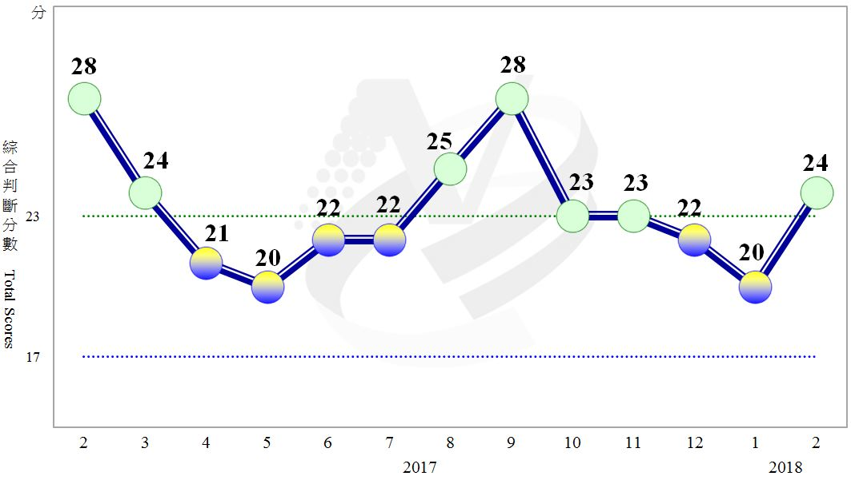
圖1 近1年景氣對策信號走勢圖
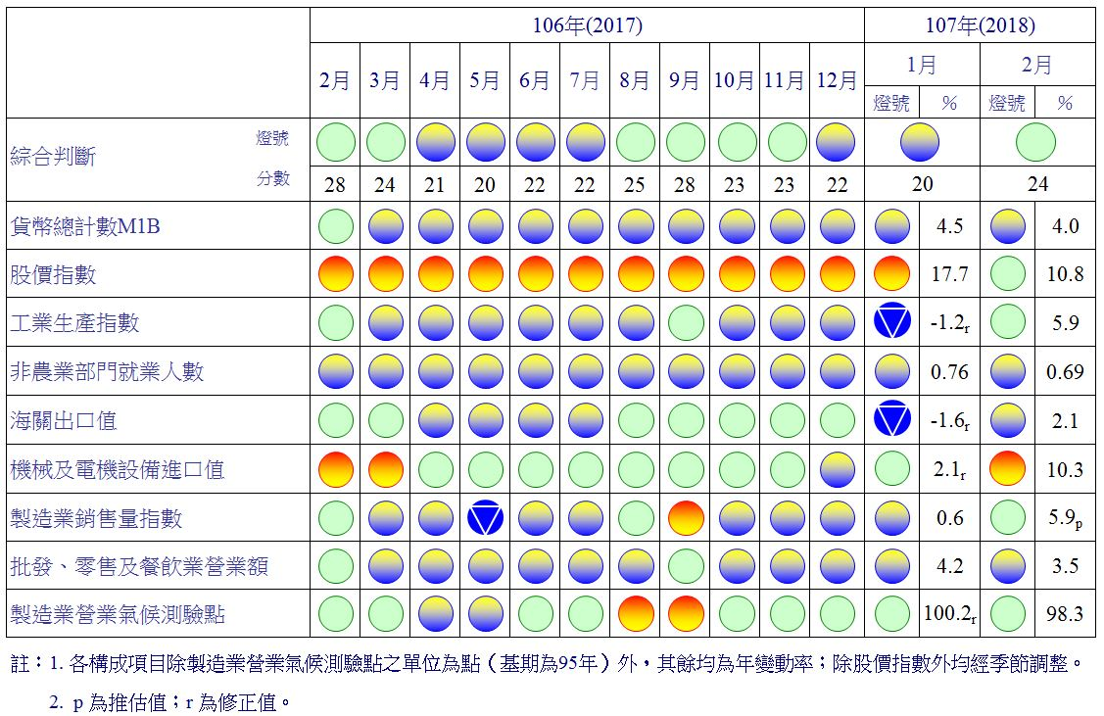
圖2 一年來景氣對策信號
表1 景氣領先指標
指數
項 目 | 106年 (2017) |  |  |  |  | 107年 (2018)
項 目 | 8月 | 9月 | 10月 | 11月 | 12月 | 1月 | 2月
不含趨勢指數 | 100.92 | 101.11 | 101.28 | 101.37 | 101.38 | 101.30 | 101.17
較上月變動 (%) | 0.20 | 0.20 | 0.16 | 0.09 | 0.00 | -0.08 | -0.13
構成項目¹
外銷訂單指數 | 100.19 | 100.30 | 100.36 | 100.37 | 100.29 | 100.11 | 99.89
實質貨幣總計數M1B | 99.96 | 99.92 | 99.85 | 99.76 | 99.65 | 99.54 | 99.43
股價指數 | 100.31 | 100.33 | 100.34 | 100.33 | 100.31 | 100.29 | 100.26
工業及服務業受僱員工淨進入率² | 100.03 | 100.03 | 100.03 | 100.05 | 100.06 | 100.08 | 100.12
核發建照面積³ | 100.64 | 100.91 | 101.13 | 101.29 | 101.42 | 101.52 | 101.61
實質半導體設備進口值 | 99.10 | 99.03 | 99.11 | 99.26 | 99.43 | 99.58 | 99.72
製造業營業氣候測驗點 | 100.27 | 100.33 | 100.31 | 100.25 | 100.15 | 100.04 | 99.92
註：1.本表構成項目指數為經季節調整、剔除長期趨勢，並平滑化與標準化後之數值。以下表同。
2.淨進入率＝進入率—退出率。
3.核發建照面積僅包含住宿類（住宅）、商業類、辦公服務類、工業倉儲類4項建造執照統計資料。

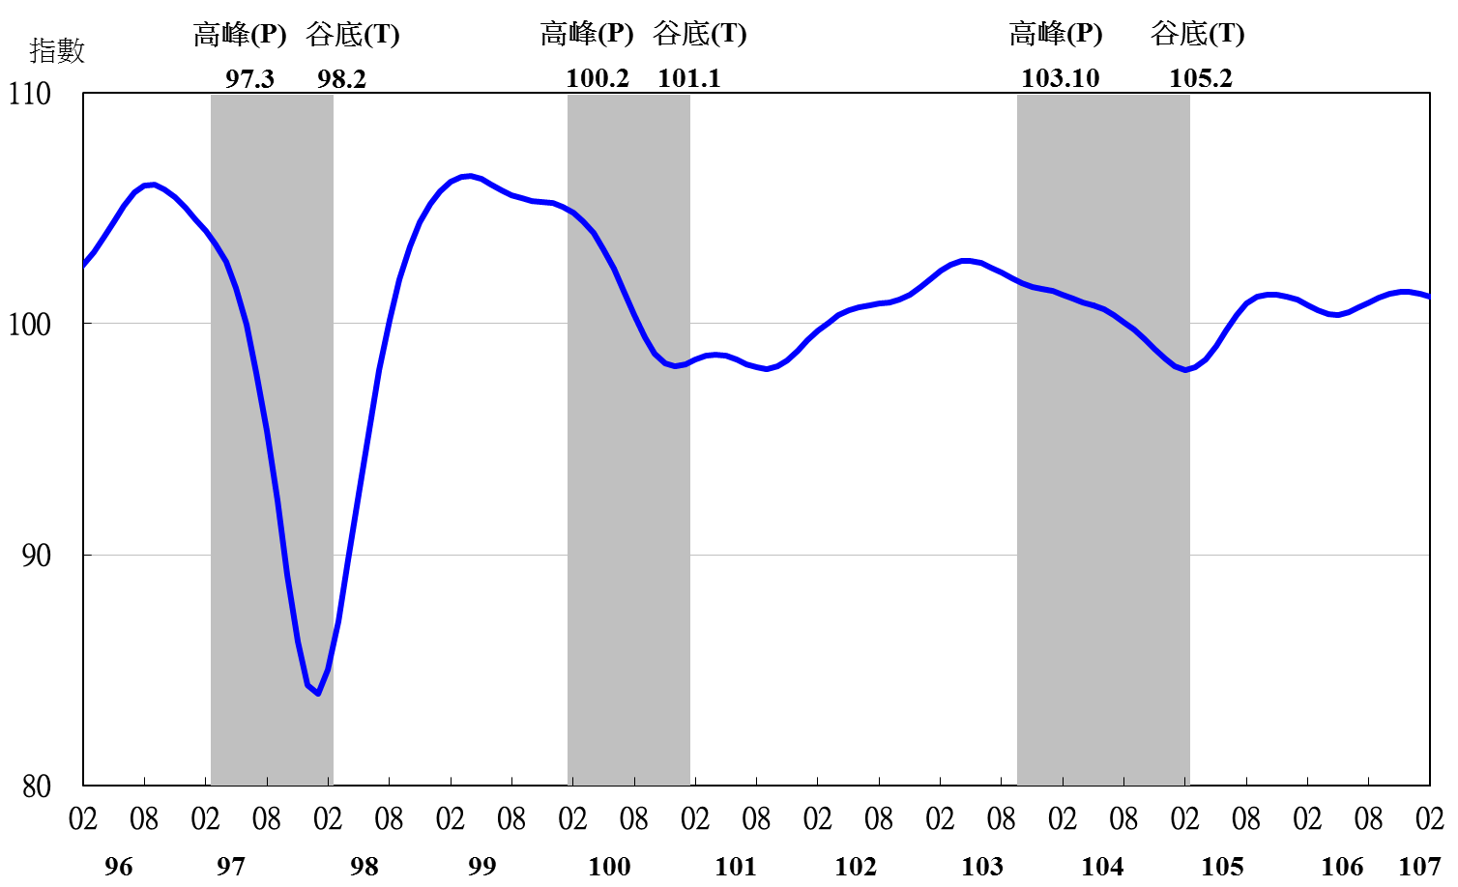
註：陰影區表景氣循環收縮期，以下圖同。

圖3 領先指標不含趨勢指數走勢圖

表2 景氣同時指標
指數
項 目 | 106年 (2017) |  |  |  |  | 107年 (2018)
項 目 | 8月 | 9月 | 10月 | 11月 | 12月 | 1月 | 2月
不含趨勢指數 | 101.01 | 101.51 | 101.78 | 101.93 | 101.98 | 102.00 | 102.05
較上月變動 (%) | 0.62 | 0.50 | 0.26 | 0.15 | 0.05 | 0.02 | 0.05
構成項目 | 0 | 0 | 0 | 0 | 0 | 0 | 0
工業生產指數 | 99.95 | 100.10 | 100.21 | 100.32 | 100.44 | 100.59 | 100.75
電力(企業)總用電量 | 100.32 | 100.55 | 100.58 | 100.51 | 100.40 | 100.27 | 100.26
製造業銷售量指數 | 100.13 | 100.28 | 100.39 | 100.51 | 100.67 | 100.86 | 101.07
批發、零售及餐飲業營業額 | 100.74 | 100.97 | 101.11 | 101.17 | 101.14 | 101.04 | 100.90
非農業部門就業人數 | 99.99 | 100.00 | 100.00 | 100.00 | 99.98 | 99.95 | 99.91
實質海關出口值 | 100.61 | 100.75 | 100.77 | 100.76 | 100.67 | 100.53 | 100.41
實質機械及電機設備進口值 | 99.91 | 100.10 | 100.26 | 100.39 | 100.48 | 100.56 | 100.64
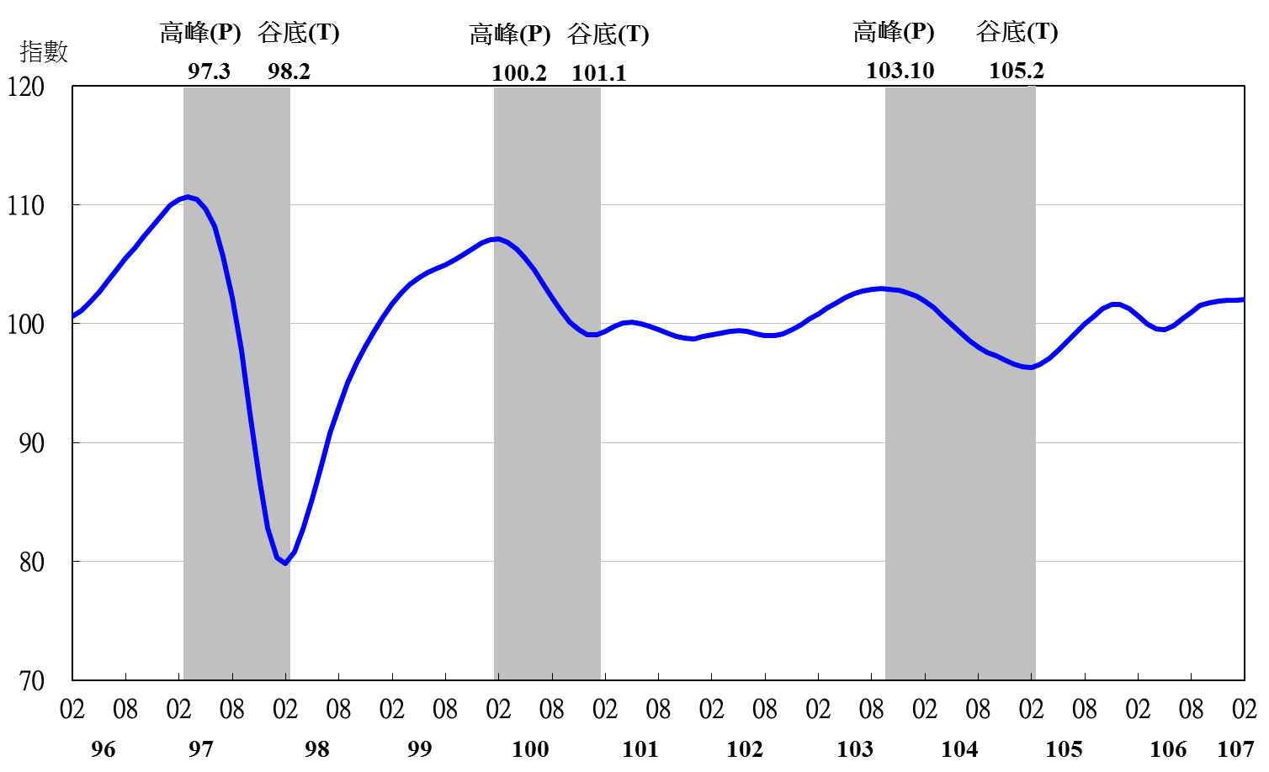

圖4 同時指標不含趨勢指數走勢圖

表3 景氣落後指標
指數
項 目 | 106年 (2017) |  |  |  |  | 107年 (2018)
項 目 | 8月 | 9月 | 10月 | 11月 | 12月 | 1月 | 2月
不含趨勢指數 | 100.04 | 99.83 | 99.85 | 100.01 | 100.30 | 100.69 | 101.10
較上月變動 (%) | -0.31 | -0.20 | 0.01 | 0.17 | 0.29 | 0.39 | 0.40
構成項目
失業率 | 100.13 | 100.18 | 100.21 | 100.22 | 100.23 | 100.23 | 100.22
工業及服務業受僱員工人數 | 100.07 | 100.12 | 100.16 | 100.19 | 100.22 | 100.25 | 100.27
製造業單位產出勞動成本指數 | 99.67 | 99.52 | 99.60 | 99.84 | 100.23 | 100.74 | 101.25
金融業隔夜拆款利率 | 100.03 | 100.04 | 100.05 | 100.06 | 100.07 | 100.08 | 100.10
全體貨幣機構放款與投資 | 100.12 | 100.12 | 100.11 | 100.07 | 100.02 | 99.95 | 99.89
製造業存貨率 | 100.02 | 99.82 | 99.69 | 99.62 | 99.60 | 99.60 | 99.62
註：工業及服務業經常性受僱員工人數自2017年7月起停止發布，故自當月起，以工業及服務業受僱員工人數替代。

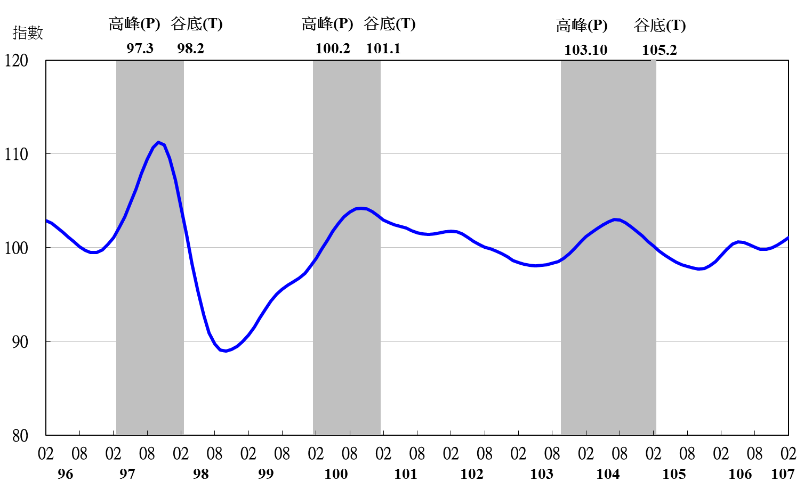

圖5 落後指標不含趨勢指數走勢圖

各構成項目除製造業營業氣候測驗點之單位為點外，其餘均為與上年同月相比的變動率；除股價指數外均經季節調整。
景氣指標編製方法，須先將各構成項目經季節調整、剔除長期趨勢，並平滑化與標準化後，再以相同權重加權平均合成綜合指數。故判斷各構成項目較上月變動方向，應以上述步驟計算後數值為準，若與上月相比數值增加（減少），即代表構成項目較上月上升（下降）。
失業率於合成落後指標時，先取倒數計算。

